Министерство образования Республики Башкортостан
Отдел образования Администрации города Кумертау
Муниципальное общеобразовательное учреждение
«Средняя образовательная школа №6»

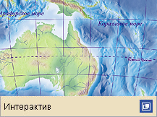

Разработала и провела
Дерягина М.В.
учитель географии

г. Кумертау
2009

Урок- обобщение

"Австралия"

Цели: обобщить, углубить знания о необычном материке Земли

Задачи урока:
Образовательные: сформировать представления о материке «Австралия»
Развивающие: развивать географическое мышление, развивать умения анализировать, устанавливать причинно-следственные связи.
Воспитательные: формировать интерес к предмету, умений осуществлять самоконтроль
Тип урока: урок обобщения и систематизации знаний, умений и навыков

ПЛАН УРОКА

- Организационный момент
- Работа с картой
- Устные ответы
- Презентация «Интересные растения и животные»
- Просмотр видеофильма
- Вывод урока
- Заключение

ХОД УРОКА

I. Организационный момент

У: Здравствуйте ребята, гости! Мы с вами изучили материк «Австралия» и сегодня мы повторим наши знания. Ребята, прослушайте отрывок из стихотворения и скажите, о каком материке идёт речь?

Она располагается под нами.
Там, очевидно, ходят вверх ногами,
Там наизнанку вывернутый год,
Там расцветают в октябре сады,
Там в октябре, а не в июле лето,
Там протекают реки без воды
(Они в пустыне пропадают где-то).
Там в зарослях следы бескрылых птиц,
Там кошкам в пищу достаются змеи,
Рождаются зверята из яиц,
И там собаки лаять не умеют,
Деревья сами лезут из коры.
Там кролики страшней, чем наводненье...

У: Конечно, это Австралия – самый необычный материк.

- Работа с картой.
У: Сейчас, ребята, вы выполните первое задание на контурной карте.
Задание. Обозначьте на к/к следующие объекты:
№1- Индийский океан
№2- Тихий океан
№3- залив Карпентария
№4- Большой Австралийский залив
№5- м.Байрон
№6- м. Стип-Пойнт
№7- м. Йорк
№8- м. Юго-Восточный
№9- Тасманово море
№10- о. Тасмания
У: Поменяйтесь с соседом картами и проверьте работы и ставите в лист самоконтроля столько баллов, сколько набрали (если все правильно – 10 баллов, если правильно 8 ответов, то 8 баллов и т.д.)

- Устные ответы

- Охарактеризуйте рельеф Австралии по следующей схеме:

РЕЛЬЕФ
Восточная часть
?
?

Древняя платформа
?
?
2.В каких климатических поясах расположена Австралия?
3. Опишите климат материка по рисунку.
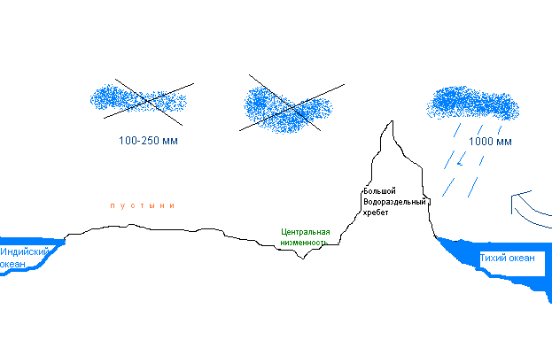
4.Если Большой Водораздельный хребет располагался бы на западе материка,
изменился бы климат Австралии? Почему?
5. Почему в Австралии только одна не пересыхающая река? Как она называется?
6.Что такое «крики»?
7.Назовите самое крупное озеро материка.
8.Чем объясняется уникальность органического мира Австралии?
9.Назовите коренное население материка.
10.Кто были первыми поселенцами на материке?
11.Назовите столицу Австралийского Союза?

У: За каждый правильный ответ поставьте в лист самоконтроля по 1 баллу.

IV. Презентация «Интересные растения и животные»

- Эвкалипт
- Коала
- Кенгуру
- Ехидна
- Утконос
- Страус Эму
- Попугаи
- Сумчатый дьявол
- Собака динго
У: За краткое сообщение – 1 балл.

V. Просмотр видеофильма
У: Ребята, мы с вами много знаем об Австралии, но на материке находится одно из географических чудес мира – это скала Улуру, которая стоит как монолит в середине материка. И сейчас, мы посмотрим отрывок видеоролика об этой скале.

VI. Вывод
У: И в заключение урока мне хотелось сыграть с вами в игру «Самый.., самый..». Это и будет нашим выводом.
Австралийцы очень любят свою страну. Они всегда говорят: «Австралия - самая прекрасная страна в мире». А теперь вы назовите признаки, по которым, на ваш взгляд, Австралию можно назвать самой…, самым…, материком. Итак:

-самый маленький материк. Площадь Австралии с Океанией составляет всего 9 млн. км², что, например, в 6 раз меньше Евразии (54 млн. км²). Однако Австралия – единственная в мире страна, занимающая целый материк

- самый сухой материк: ведь большую часть его территории занимают пустыни. Материк-пустыня!

- самый удаленный материк, именно поэтому Австралия позже других была заселена и освоена европейцами.

- самый малонаселенный материк, т. к. численность населения материка сопоставима с численностью крупнейших городов мира: в Австралии проживает приблизительно 20 млн. человек, в Токио – 12 млн. человек.

- самый удивительный материк с точки зрения своего органического мира: ведь там обитают многие виды животных и растений, которых не встретишь больше нигде на земном шаре. Австралия - материк реликтов - животных и растений, сохранившихся от прошлых геологических эпох.

- самый низкий

-самый спокойный - здесь нет действующих вулканов.

- материк-государство.

VII. Заключение
Проверяем с ребятами лист самоконтроля и выставляем оценки в журнал.

ЛИСТ САМОКОНТРОЛЯ

Работа с картой ( за каждый правильный ответ 1 балл)  Всего 10 баллов | Устные ответы  ( за каждый правильный ответ 1 балл) | Презентация  ( по 1 баллу за каждое выступление) | Игра «Самый…, самый…»  (за правильный ответ 1 балл)

ОЦЕНКА:

Если вы набрали 12 и более баллов, то оценка 5
Если 8-12, то оценка 4
Если меньше 8,то оценка 3

